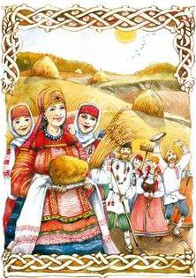
Муниципальное бюджетное учреждение дополнительного образования Детско – юношеский центр «Гармония» Чановского района Новосибирской области

Сценарий тематического праздника
«Осенины»

Педагоги дополнительного образования ДЮЦ «Гармония»:
Пайвина Галина Сергеевна,
Долгочуб Анна Николаевна

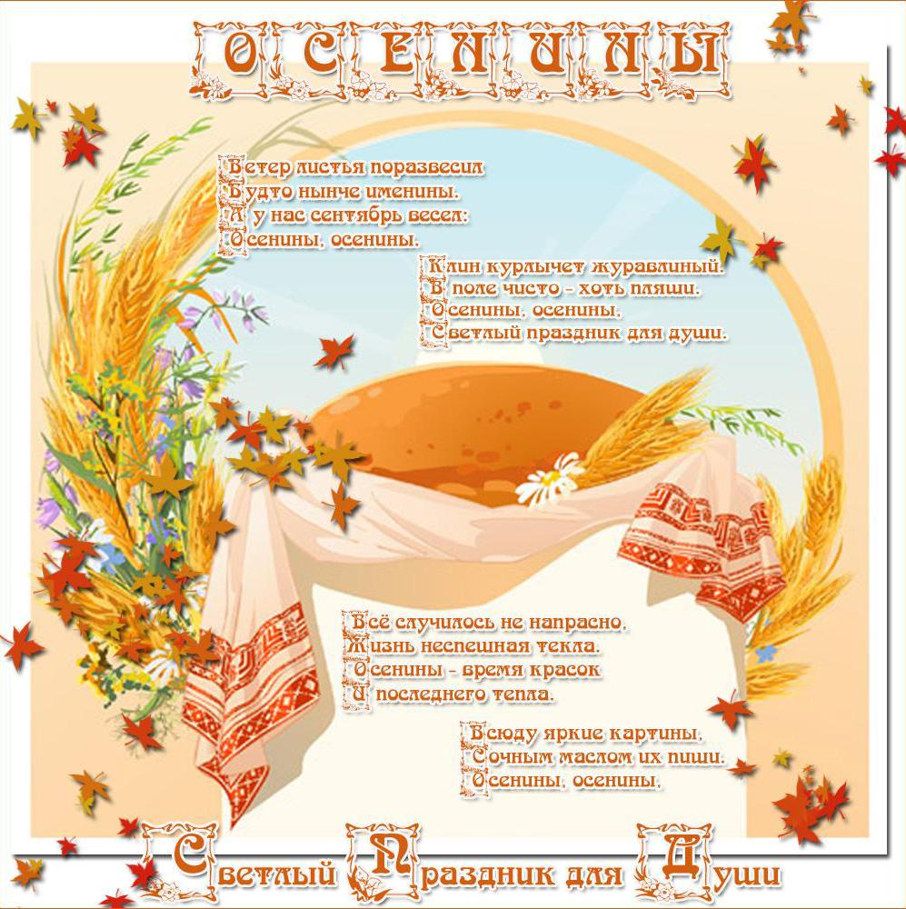

Цель: Формирование представления о народных традииях и осенних обрядах на Руси.

Задачи:

Образовательные: ознакомить с русскими народными традициями и обрядами на Руси. Выработать умения и навыки для изготовления ветка из природных материалов.

Развивающие: расширить кругозор детей, творческие способности, фантазию сенсорные и моторные навыки.

Воспитательные: воспитание патриотических чувств, уважения к традициям русского народа.

Сценарий

Звучить осенняя музыка.
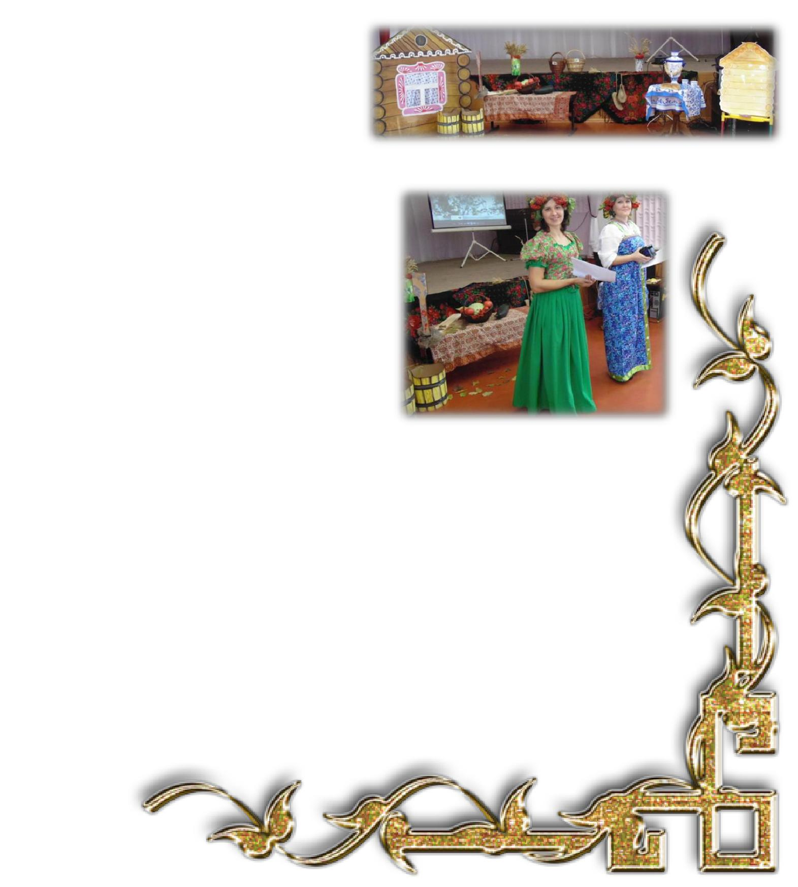

- ведущий
Осень — рыжая девчушка

- завитушках, конопушках К лесу в гости на опушку Заглянула, как подружка.

- дверь дождями позвонила И подарки не забыла:

Бусы красные — рябине, Платье жёлтое — осине, Золотой кафтан — для дуба, Липе — пёстренькую шубу. Из парчи мундир сверкает — Осень клёны наряжает.

И на зависть всем прохожим Ива на янтарь похожа! Ветер листики срывает, Вальс осенний начинает. Листья в воздухе кружатся,

- лужи-зеркальца ложатся, Тихо шепчутся, шурша: «Как же осень хороша!»

- ведущий

Пожалуйте, гости дорогие, пожалуйте! Давно мы вас ждем-поджидаем, праздник не начинаем! У нас для каждого найдется и местечко, и словечко. Удобно ли вам, гости дорогие? Всем ли видно, всем ли слышно? Всем ли места хватило?

- ведущий

- благодарность за осени дары Осенины отмечают на Руси!

Нашу осень мы прославляем,

С осенинами всех поздравляем!

- ведущий

Всех на осенины приглашаем,
Веселья и хорошего настроения желаем!
Собирайся народ,
Много интересного вас ждёт!

Осень пора щедрая, богатая, хлебосольная. На огородах созрели овощи, в полях – хлеба, в лесах – грибы. Русский народ издавна праздновал осенины, как особый праздник – праздник благодарности природе за щедрый урожай.

- ведущий

  - старину на Руси наши предки справляли Осенины трижды. Первый раз-14 сентября. 14 сентября – начало Бабьего лета, которое длится в некоторых областях до трех недель. С этого дня на Руси начинали праздновать осенние свадьбы (до 15 ноября), переселялись в новые дома.
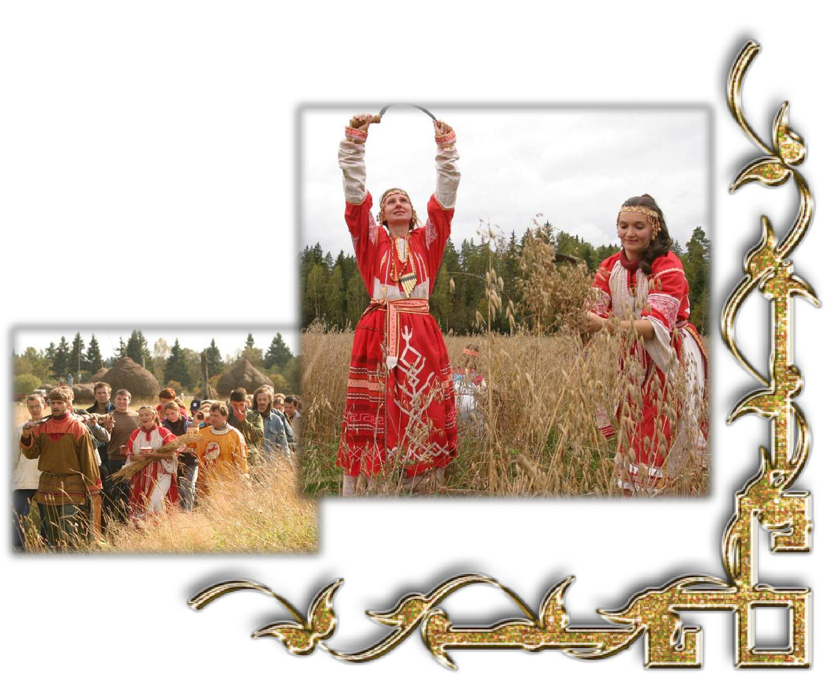

Предлагаем вам посмотреть видеорепортаж про обычаи и обряды связанные с этим праздником (видеорепортаж осенины)

2
ведущий

- праздничному дню первых Осенин был приурочен древний забавный обряд похорон мух и тараканов, надоедливых обитателей русского лета. К этому обряду народ сочинял разные заговоры, пословицы и поговорки, а также стихи-дразнилки. Например, вот такую:

Таракан дрова рубил, Комар водушку носил,
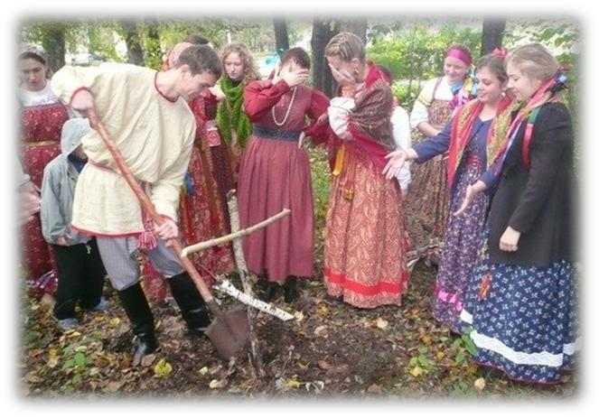
- грязи ножки увязил. Вошка парилася Да ударилася Ненароком – Правым боком:

Ребро вывихнула. Клопы подымали, Живот надорвали.

Тараканы пошли вон Вы лето летовали, А нам зиму зимовать.

- ведущий

Также в это время начинался сбор урожая. Скажите, а вы знаете, что растет в огороде? Проверим?

Сейчас мы с вами поиграем в игру «Что растёт в огороде?» Я буду задавать вопросы, а вы на них отвечать словами «да» или «нет».
-Растёт капуста в огороде?

- Да!
- Краснеет помидор всегда?
- Да!
- А лук на грядке зеленеет?
- Да!
- Картошка в огороде зреет?

- Да!
- И на траве, как на подушке, растёт зелёная лягушка?
- Нет!
-Есть в огороде перец сладкий?
- Да!
- И кабачок растёт на грядке?
- Да!

- Морковка выстроилась в ряд?
- Да!
- Растёт на грядках шоколад?
- Нет!
- Растут укроп, фасоль, горох?
- Да!

- Растёт большой и злой бульдог?
- Нет!

- ведущий

Молодцы ребята, а сейчас для вас еще одно задание. У нас есть две корзинки: в одной корзинке должны лежать овощи, в другой фрукты, помогите нам собрать урожай (делим на 2 команды, одни собирают фрукты, другие фрукты)
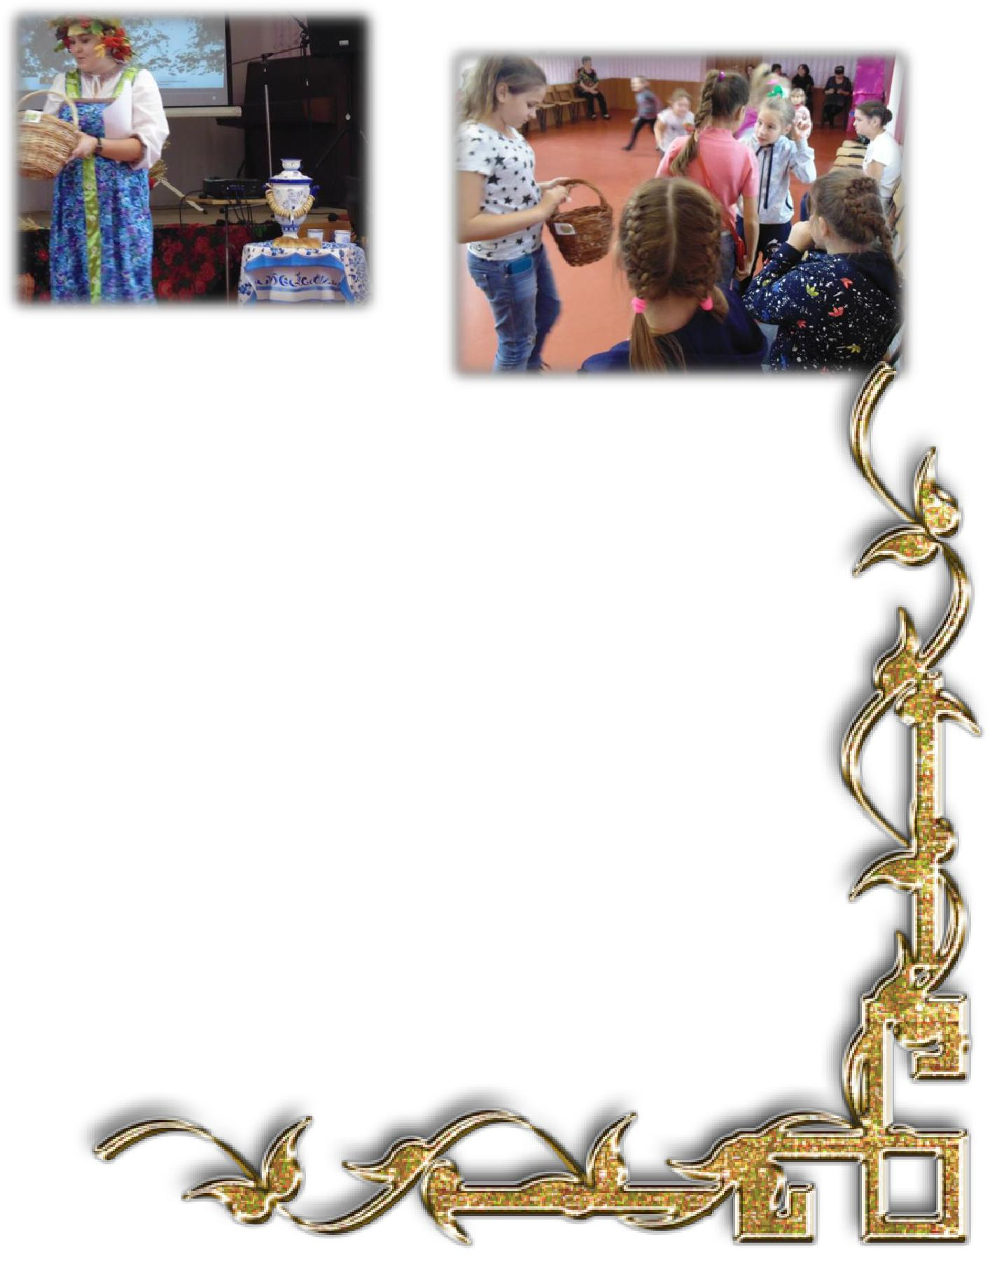

- ведущий

Второй раз осенины справляли 21 сентября, в день осеннего равноденствия, когда день равен ночи. Рано утром 21 сентября женщины выходили к берегам рек, озер, прудов встретить Матушку Осенину с овсяным хлебом. Одна из женщин стояла с хлебом, а другие с песней шли вокруг. Затем хлеб делили по числу народа и скармливали скотине.

- ведущий

  - этому времени весь урожай бывал уже убран, и крестьяне устраивали праздник, иногда в течение целой недели, ходили, друг другу в гости, выставляли на стол все самое вкусное. Гостей встречали

- себя в избе. Русская крестьянская изба была не богата на различные убранства, в ней находились лишь самые необходимые предметы обихода, знаете какие? Давате сыграем в игру « В русской избе»

( на картинках распечатаны современные и старинные предметы обихода)

- ведущий

- сентябре, когда урожай был собран, для русских крестьян начиналась другая работа – заготовка овощей и фруктов на зиму, т.е. их засолка и маринование.

27 сентября – третьи ОСЕНИНЫ. Начиналась одна из самых важных работ
- рубка и засолка капусты. В эти дни дворы были завалены грудами кочанов.

- ведущий

Рубили капусту в корытах. Отдельно ту, которая позеленей (с горчинкой), отдельно белую (что послаще) – на вкус. Перед началом рубки полагалось перекреститься “С БОГОМ!” Пересыпая капусту солью, читали молитву на соль. Во время рубки капусты в избе стоял своеобразный звук. Говорили: “Жвакает, будто по снегу рубят”.
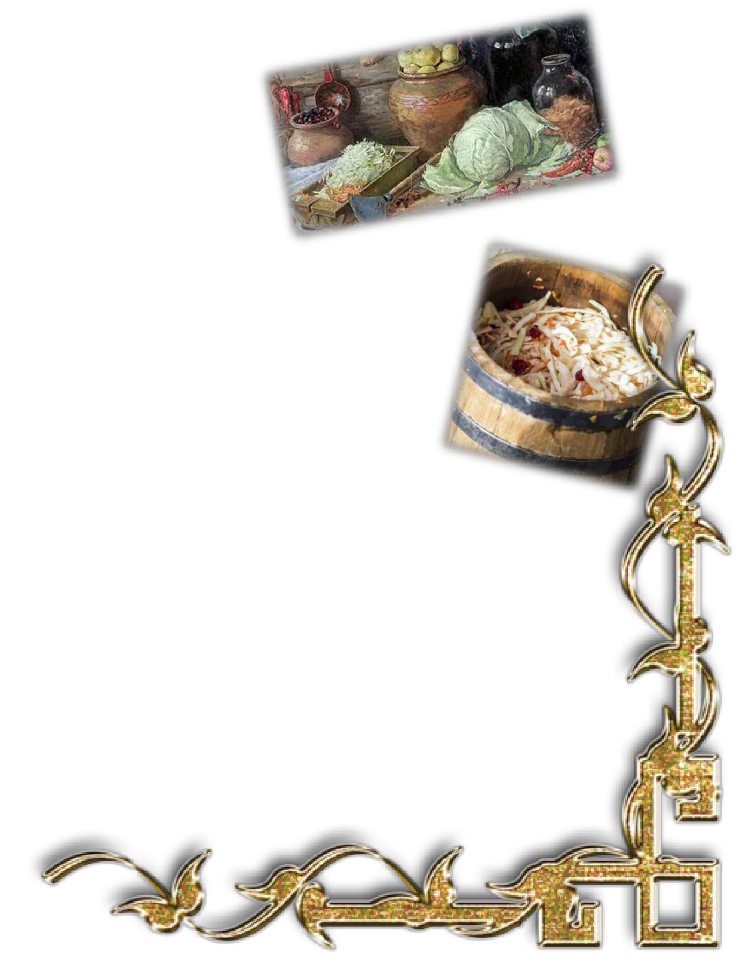

Было в грядке, слишком пусто, Посадили мы капусту. Раз, два, три,
Теперь – смотри!
Барыня, какая это,
Оказалась здесь за лето!
Будто бы вернулась с бала,
Платьев столько нацепляла!

- капустной кочерыжкой, И девчонки, и мальчишки, Очень любят похрустеть –
Загляденье посмотреть (угощаем капустой)

- ведущий

Вот капуста и поспела, принимаемся за дело:

Будем квасить, и солить, чтоб зимой с припасом жить!

Капусту всей семьей рубили, солили. Вставайте в хоровод, – будем капусту рубить!

Все стоят в кругу друг за другом. Ребром ладоней стучат по спине впереди стоящего – «рубят капусту». Кулачками трут спинку – «трут капусту». Стучат пальчиками по спине – «солят капусту». Хлопают ладонями по спине и встряхивают руками.

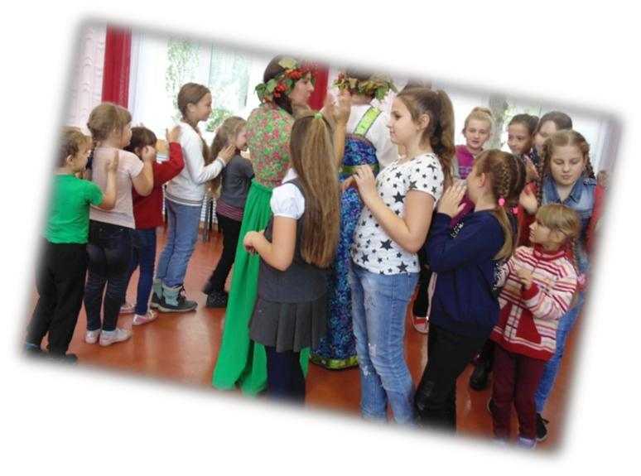
Тук! Тук! Тук! Тук!

Раздается в доме стук.

Мы капусту нарубили,

Перетерли,

Посолили

И набили плотно в кадку.

Все теперь у нас в порядке.

Поворачиваются в другую сторону и игра повторяется.

- ведущий

После окончания осенних забот, когда собран урожай, на Руси начинались посиделки. У каждого своё занятие в долгие вечера: парни лапти да корзины плетут, девушки рукоделием занимаются: кто пряжу прядёт, а кто вышивает да вяжет. И продолжались посиделки до Благовещения, когда начиналась серьёзная крестьянская работа. Так что время посиделок ещё не закончилось! Давайте и мы сегодня продолжим эту традицию, и немного порукодельничаем.
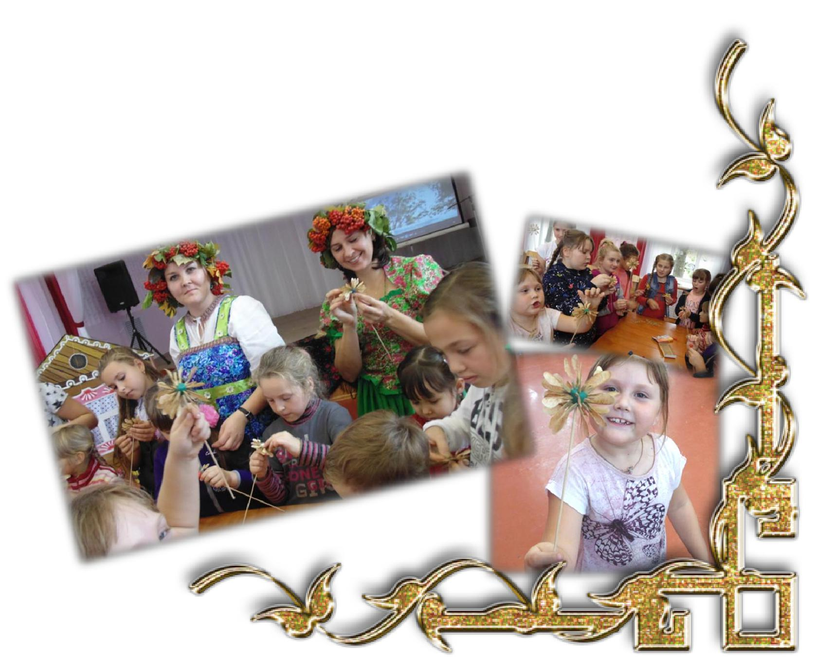

(мастер- класс по изготовлению осеннего цветка) во время мастер - класса отгадываем загадки, идет фоновая музыка

- ведущий

- какой же праздник на Руси был без пышного каравая да сладких пирогов? (Исполняется песня «Русский чай»).

Праздник наш мы завершаем

Вкусным пышным караваем.

Каравай мы вам подносим,

Поклонясь, отведать просим! (угощаем всех караваем)
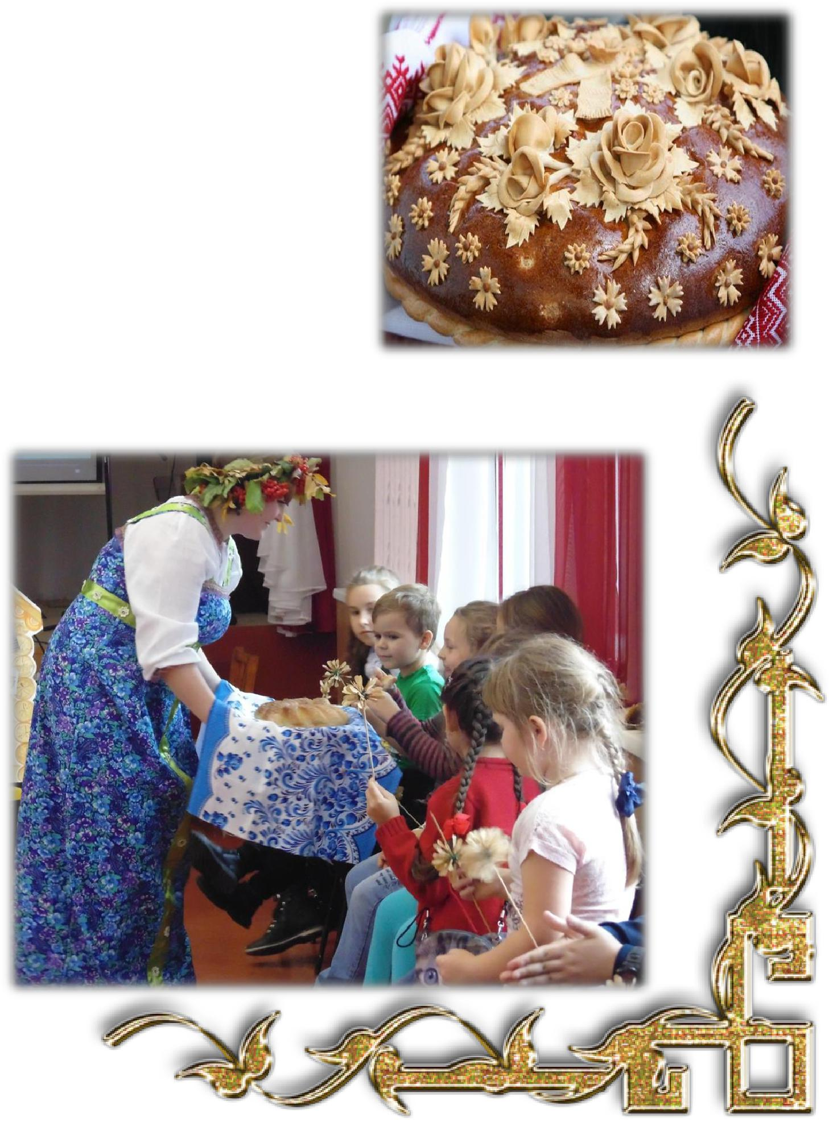

- ведущий

Вот так веселился народ в старину.

На осенинах- посидели,

На веселых мастериц поглядели,

Где весело поется-

там и весело живется!

Коли сладко вам было у нас, просим в гости другой раз.
А мы к столу всех приглашаем,

Пирогами угощаем!

Наши координаты:

6322010
Новосибирская область

р.п. Чаны ул. Победы, 55
ДЮЦ «Гармония»

